附件1： 乐昌市交通运输局政府信息公开依申请公开流程
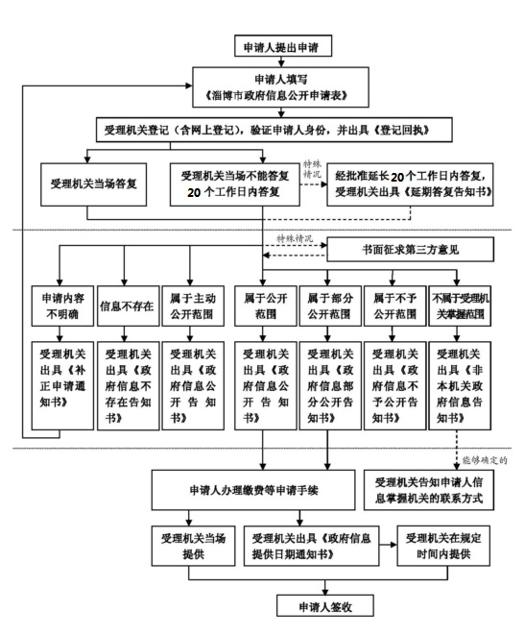
申请人填写《乐昌市交通运输局局信息公开依申请公开表》

